

参加者

募集

**サッカーやバドミントンをはじめ、ふだん体験できない弓道やタグラグビーなど１５種目のスポーツを親子で体験する教室です。**

**小学校低学年から様々なスポーツを体験して、お子さんの可能性を伸ばしてみませんか？お父さん・お母さんには日頃の運動不足の解消とお子さんの成長を感じられるいいチャンスです。**

**みなさんの参加をお待ちしています。**

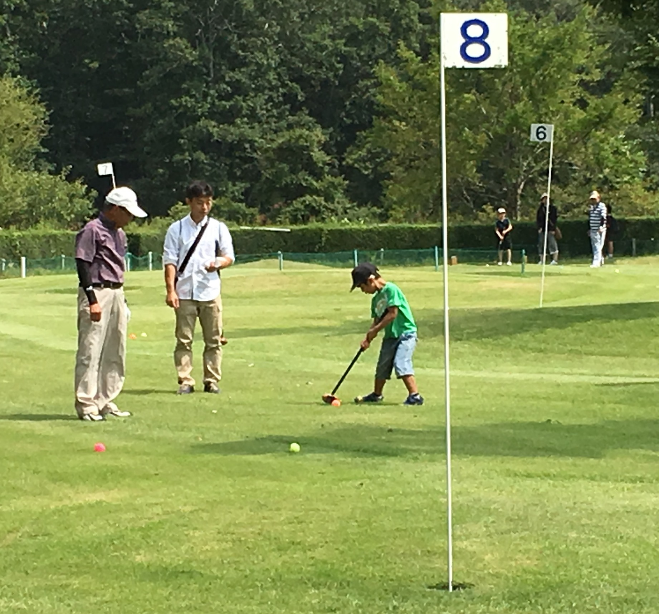

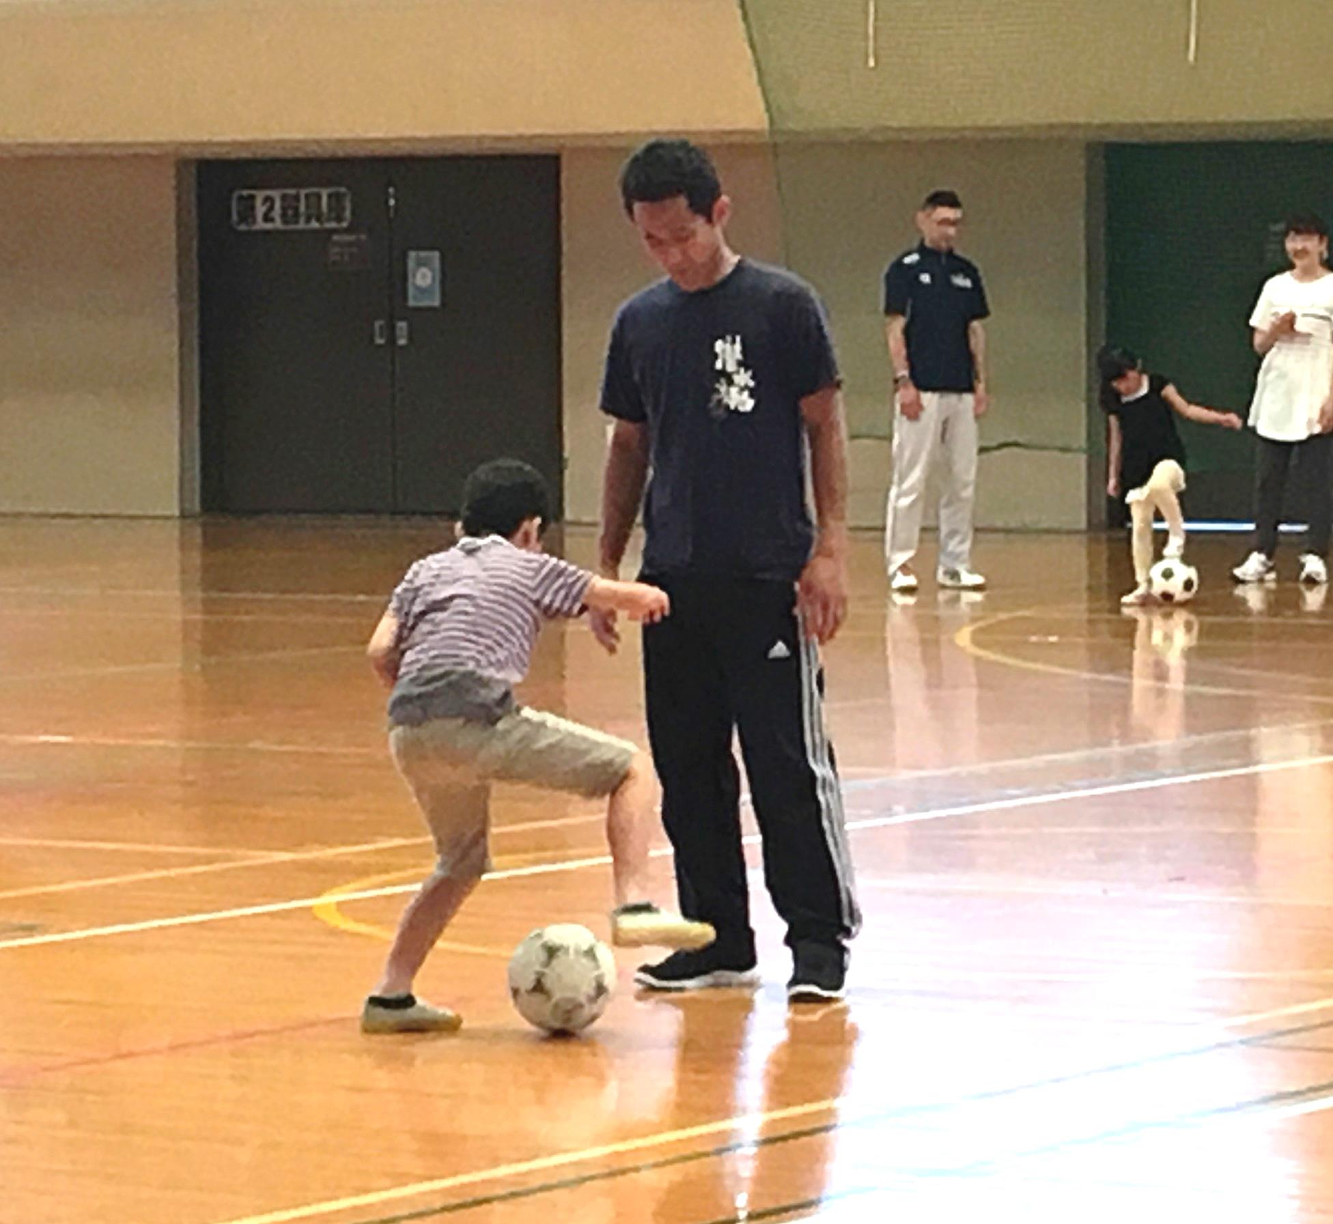

平成３０年度

親子スポーツ体験教室

日程　5月１９日～１月１９日（月１～２回の土曜日）計13回

時　間　午前9：30～午前11：30

会　場　御殿場市内体育施設

種　目　弓道・タグラグビー・パークゴルフ・バドミントン　他

対　象　小学1～３年生と保護者

参加料　10,000円（親子1組）※保険代、施設代、用具代等を含む

定　員　３０組（先着順）※ご兄弟の場合は保護者2名でお申込み下さい

申込方法　御殿場市体育協会までお電話でお申込み下さい

　　　　　４月２１日（土）午前9：00から受付開始します

ＮＰＯ法人御殿場市体育協会　℡８０－５５６６

営業時間　午前８：３０～午後４：３０（月曜・祝日はお休み）

〒４１２－００４１御殿場市茱萸沢６５８－４（御殿場市陸上競技場内）